«Что такое СНЮС и чем он опасен?» 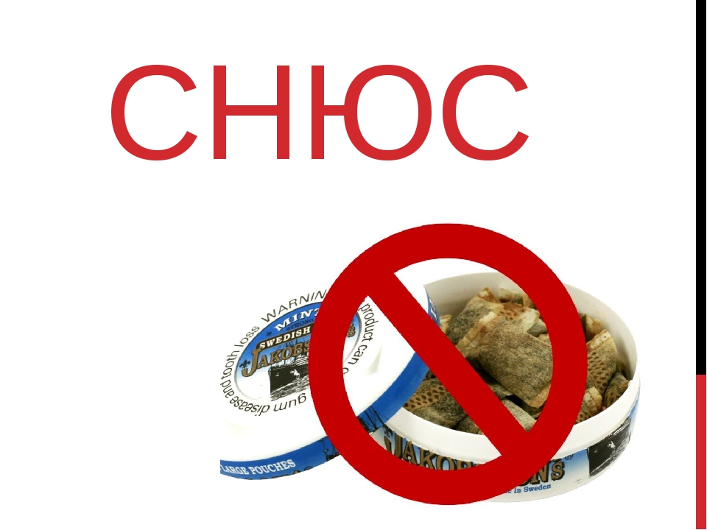
Снюс – бездымный табачный продукт, который выпускается в разных формах и применяется как жевательный табак. Это вещество не является только табаком. В его состав входит табак, вода как увлажнитель, сода для усиления вкуса и соль или сахар как консервант. В некоторые смеси для дополнительного аромата добавляют эфирные масла листья других трав, кусочки ягод и фруктов.
Вред снюса оценивается как более сильный, чем от курения табака. Продается в порционном виде. Употребление снюса, как и курение сигарет, направлено на поступление в организм никотина. В жевательном табаке содержится намного больше никотина, чем в курительном. Через 30 минут после закладки порции снюса в крови определяется около 15 нг/мл никотина, а затем на протяжении делительного времени удерживается показатель 30 нг/мл. При этом в отличие от курения, при употреблении снюса в организм не попадает табачный дым и вещества, находящиеся в нем. Именно поэтому поначалу употребление снюса может казаться безопасным и менее вредным. Именно так оно и позиционируется производителями. Снюс, как и табак для курения, неминуемо вызывает никотиновую зависимость. Физическая и психическая зависимость от снюса, намного сильнее и избавиться от нее крайне трудно. Привыкание при приеме снюса возникает намного быстрее, практические молниеносно, и зависимость от никотина выражена в большей мере.
При сосании табака никотин попадает в мозг, минуя бронхи и легкие, намного быстрее. Кроме этого, в самой распространенной среди потребителей порции снюса содержится в 5 раз больше никотина, чем в сигарете. Именно поэтому зависимость от сосательного табака развивается быстрее и проявляется сильнее. Нередко справиться с такой зависимостью без помощи специалиста просто невозможно.
Снюс не является наркотиком, однако он оказывает очень вредное воздействие на организм. Сосание снюса почти в 100% случаев приводит к появлению неопухолевых поражений слизистой рта, способствующих развитию раковых заболеваний. Для подростков употреблением вещества очень опасно — последствия бывают достаточно плачевными:
- замедляются нормальные темпы роста;
- резко меняется настроение — от апатии к агрессии и наоборот;
- страдает мозг — ухудшается память, угнетаются когнитивные функции;
- повышается риск развития онкологических заболеваний;
- снижается иммунитет.
Не принимайте никаких психоактивных веществ.
Любите себя и берегите своё здоровье!!!

